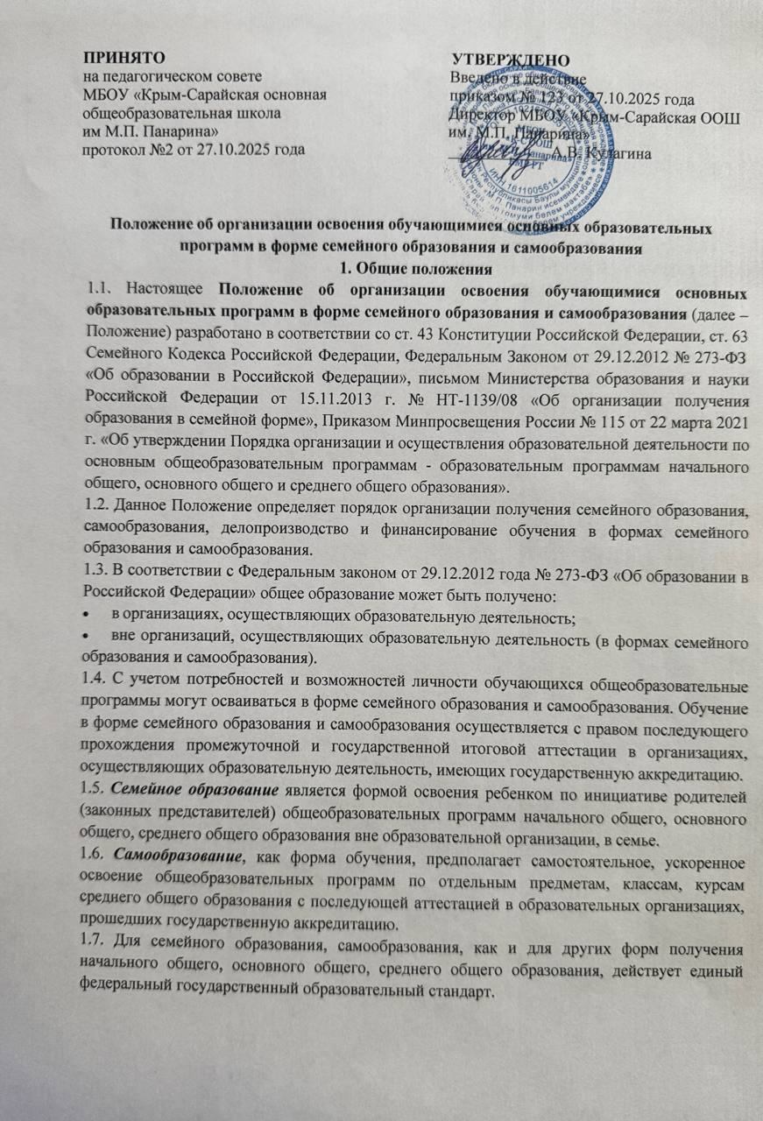

Организация семейного образования
  - Право определять получение ребёнком образования в семейной форме предоставлено родителям (законным представителям). При этом обязательно должно учитываться мнение ребенка.
  - Обучающийся может перейти на семейную форму получения образования на любом уровне образования: начальном общем, основном общем, среднем общем.
  - При выборе семейной формы образования родители (законные представители) принимают на себя обязательства по обеспечению обучения в семейной форме образования – целенаправленной организации деятельности обучающегося по овладению знаниями, умениями, навыками и компетенциями, приобретению опыта деятельности, развитию способностей, приобретению опыта применения знаний в повседневной жизни и формированию у обучающегося мотивации для получения образования в течение всей жизни.
  - При выборе родителями (законными представителями) несовершеннолетнего обучающегося формы получения общего образования в форме семейного образования родители (законные представители) информируют об этом выборе орган местного самоуправления муниципального района или городского округа, на территории которых они проживают, в течение 15 календарных дней с момента утверждения приказа об отчислении обучающегося из образовательной организации в связи с переходом на семейное образование или не менее чем за 15 календарных дней до начала учебного года, в котором планируется переход на семейное образование.
  - По решению родителей (законных представителей) обучающийся вправе на любом этапе обучения продолжить образование в любой иной форме (очной, очно-заочной, заочной), либо использовать право на сочетание форм получения образования и обучения.
  - Зачисление в общеобразовательную организацию лица, находящегося на семейной форме образования для продолжения обучения в школе, осуществляется в соответствии с Приказом Министерства просвещения Российской Федерации от 2 сентября 2020 г. № 458 "Об утверждении Порядка приема на обучение по образовательным программам начального общего, основного общего и среднего общего образования".

Организация самообразования
  - Среднее общее образование может быть получено в форме самообразования.
  - Осуществление сопровождения освоения образовательных программ в форме самообразования определяется общеобразовательной организацией самостоятельно.
  - Лица, избравшие самообразование как форму получения среднего общего образования, подают заявления руководителю общеобразовательной организации не позднее, чем за 6 месяцев до государственной итоговой аттестации, а также представляют имеющиеся документы о промежуточной аттестации или документ об образовании.
  - Администрация школы на основании заявления гражданина, поданных им документов о текущей успеваемости или об образовании, устанавливают количество и объем аттестуемых предметов.
  - Директор общеобразовательной организации издает приказ об утверждении графика прохождения промежуточной аттестации обучающегося в форме самообразования.

Организация и проведение аттестации обучающихся
  - Лица, не имеющие основного общего и среднего общего образования, вправе пройти экстерном промежуточную и государственную итоговую аттестацию в образовательных организациях по имеющим государственную аккредитацию образовательным программам основного общего и среднего общего образования бесплатно.
  - Экстерны – лица, зачисленные в организацию, осуществляющую образовательную деятельность, по имеющим государственную аккредитацию образовательным программам, для прохождения промежуточной и государственной итоговой аттестации.
  - Для прохождения промежуточной и (или) государственной итоговой аттестации в качестве экстерна руководителю общеобразовательной организации подается заявление совершеннолетним гражданином лично или родителями (законными представителями) несовершеннолетнего гражданина по согласно установленной формы (см. Приложение №1). Срок подачи заявления для прохождения промежуточной аттестации не может быть менее трех месяцев до ее начала, что обусловливается необходимостью проведения предшествующих мероприятий: промежуточной аттестации, решения вопроса о допуске к промежуточной аттестации, выбора предметов для ее прохождения. Выбор иностранного языка осуществляется экстерном и указывается в заявлении о зачислении.
  - Вместе с заявлением предоставляются следующие документы:
    - оригинал документа, удостоверяющего личность совершеннолетнего гражданина;
    - оригинал документа, удостоверяющего личность родителя (законного представителя) несовершеннолетнего гражданина;
    - оригинал свидетельства о рождении ребенка, либо заверенную в установленном порядке копию документа, подтверждающего родство заявителя (или законность представления прав обучающегося для несовершеннолетнего экстерна);
    - личное дело (при отсутствии личного дела оформляется личное дело на время прохождения аттестации);
    - документы (при их наличии), подтверждающие освоение общеобразовательных программ (справка об обучении в образовательном учреждении, реализующей основные общеобразовательные программы начального общего, основного общего, среднего общего, справка о промежуточной аттестации в образовательном учреждении, документ об основном общем образовании).
  - При приеме заявления о прохождении промежуточной аттестации в качестве экстерна общеобразовательная организация обязана ознакомить экстерна, родителей (законных представителей) несовершеннолетних экстернов с Уставом школы, настоящим Положением, Положением о порядке и формах проведения государственной итоговой аттестации, Положением о промежуточной аттестации общеобразовательной организации, программами учебных предметов и другими локальными актами, регламентирующие организацию образовательной деятельности.
  - Директором школы издается приказ о зачислении экстерна в общеобразовательную организацию для прохождения промежуточной и (или) государственной итоговой аттестации, в котором устанавливаются сроки и формы промежуточной аттестации по установленной форме (см. Приложение №2). Копия распорядительного акта хранится в личном деле экстерна.
  - После зачисления в общеобразовательную организацию, директор уведомляет комитет образования администрации города о зачислении экстерна для прохождения промежуточной и (или) государственной итоговой аттестации (см. Приложение №3).
  - Родителям (законным представителям) несовершеннолетних граждан, совершеннолетнему гражданину предоставляются программы по учебным предметам учебного плана школы за выбранный класс (классы) обучения.
  - Общеобразовательная организация разрабатывает и согласовывает с родителями (законными представителями) график промежуточной аттестации (см. Приложение 4).
  - Оформляется журнал выдачи программ по учебным предметам. (см. Приложение 5).
  - Неудовлетворительные результаты промежуточной аттестации по одному или нескольким учебным предметам, курсам, дисциплинам (модулям) образовательной программы или не прохождение промежуточной аттестации в сроки, определенные распорядительным актом школы, при отсутствии уважительных причин признаются академической задолженностью.
  - Родители (законные представители) несовершеннолетнего экстерна обязаны создать условия для ликвидации академической задолженности и обеспечить контроль за своевременностью ее ликвидации.
  - Экстерны, имеющие академическую задолженность, вправе пройти промежуточную аттестацию по соответствующим учебному предмету, курсу, дисциплине (модулю) не более двух раз в сроки, определяемые общеобразовательной организацией, в пределах одного года с момента образования академической задолженности. В указанный период не включаются время болезни экстерна, нахождение его в академическом отпуске или отпуске по беременности и родам.
  - Промежуточная и государственная итоговая аттестация могут проводиться в течение одного учебного года, но не должны совпадать по срокам.
  - Результаты промежуточной аттестации экстернов отражаются в протоколах с пометкой
«Экстерн», которые подписываются всеми членами экзаменационной комиссии и утверждаются директором школы. К протоколам прилагаются письменные материалы экзаменов. По итогам аттестации делаются соответствующие записи в журнале по промежуточной аттестации. По итогам успешного прохождения промежуточной аттестации издается приказ о переводе в следующий класс, а для экстернов 9 класса приказ о допуске к государственной итоговой аттестации. Результаты промежуточной аттестации вносятся в личное дело экстерна.
  - Государственная итоговая аттестация экстернов проводится в соответствии с положениями о государственной итоговой аттестации по образовательным программам основного общего образования и среднего общего образования.
  - Экстерны, не прошедшие государственную итоговую аттестацию или получившие на государственной итоговой аттестации неудовлетворительные результаты, вправе пройти государственную итоговую аттестацию в сроки, определяемые порядком проведения государственной итоговой аттестации по соответствующим образовательным программам.
  - Экстернам, прошедшим промежуточную аттестацию и не проходившим государственную итоговую аттестацию, выдается справка о промежуточной аттестации по утвержденной форме (см. Приложение №6).
  - Экстернам, прошедшим государственную итоговую аттестацию, выдается документ государственного образца об основном общем или среднем общем образовании в образовательной организации, в которой проводилась государственная итоговая аттестация.
  - Родители (законные представители) обучающихся, получающих общее образование в указанных формах, заключают договор со школой об организации и проведении промежуточной и (или) государственной итоговой аттестации обучающегося.

Права обучающихся, получающих образование в форме семейного образования и самообразования
  - При прохождении промежуточной и (или) государственной итоговой аттестации обучающиеся, получающие общее образование в указанных формах, пользуются академическими правами обучающихся по соответствующей образовательной программе. Обучающиеся имеют право получать необходимые консультации (в пределах 2 учебных часов по каждому учебному предмету, по которому они проходят аттестацию).
  - Обучающиеся должны быть обеспечены учебниками и учебными пособиями из фондов библиотеки общеобразовательной организации, в которой они проходят промежуточную и (или) государственную итоговую аттестацию бесплатно.
  - Обучающиеся обладают всеми академическими правами, предоставленными обучающимся. Наравне с другими обучающимися имеют право на развитие своих творческих способностей и интересов, включая участие в конкурсах, олимпиадах, в том числе, всероссийской олимпиаде школьников, выставках, смотрах, физкультурных мероприятиях, спортивных соревнованиях и других массовых мероприятиях.

Делопроизводство
  - Документация по семейному образованию, самообразованию выделяется в отдельное делопроизводство.
  - Зачисление, отчисление, допуск экстернов к государственной итоговой аттестации оформляется приказом по общеобразовательной организации.
6.3. В алфавитной книге делается пометка «экстерн».
  - Ведется лист выдачи программ по учебным предметам.
  - На протоколах промежуточной и государственной итоговой аттестации экстернов делается пометка «экстерн».
  - В документах государственного образца об основном общем, среднем общем образовании запись «экстерн» не делается.

Личные дела обучающихся, получающих образование в форме семейного образования и самообразования
  - В личном деле данной категории обучающихся находятся:
    - заявление родителей (законных представителей) с указанием выбора семейной формы получения образования, самообразования и просьбой о зачислении в школу экстерном;
    - договор о предоставлении образовательных услуг обучающемуся, получающему образование в семейной форме, форме самообразования;
    - документы, подтверждающие освоение общеобразовательных программ (или их копии);
    - приказ общеобразовательной организации о зачислении в школу в качестве экстерна;
    - результаты промежуточной и государственной итоговой аттестации;
    - по окончании обучения - выписка из решения Педагогического совета общеобразовательной организации о выдаче аттестата об основном общем или среднем общем образовании.

Финансирование обучения в формах семейного образования и самообразования
  - Финансирование промежуточной и государственной итоговой аттестации экстернов осуществляется из бюджета города (населенного пункта) за счет субвенции, выделяемой местным бюджетам на обеспечение государственных гарантий реализации прав на получение общедоступного и бесплатного начального, основного общего, среднего общего образования в муниципальных общеобразовательных организациях, обеспечение дополнительного образования детей в муниципальных общеобразовательных организациях в пределах ассигнований, утвержденных на соответствующий финансовый год.
  - Дополнительные расходы, произведенные семьей, покрываются родителями (законными представителями) самостоятельно.
  - Родители (законные представители), осуществляющие образование несовершеннолетнего ребенка в семье, не лишаются права на получение мер социальной поддержки, устанавливаемых государственными и муниципальными органами власти на детей соответствующего возраста.

Заключительные положения
  - Настоящее Положение об организации освоения обучающимися основных образовательных программ в форме семейного образования и самообразования является нормативным локальным актом организации, осуществляющей образовательную деятельность, принимается на Педагогическом Совете и утверждаются (вводится в действие) приказом директора образовательной организации.
  - Все изменения и дополнения, вносимые в настоящее Положение, оформляются в письменной форме в соответствии действующим законодательством Российской Федерации.
  - Настоящее Положение принимается на неопределенный срок. Изменения и дополнения к Положению принимаются в порядке, предусмотренном п.9.1. данного Положения.
  - После принятия Положения (или изменений и дополнений отдельных пунктов и разделов) в новой редакции предыдущая редакция автоматически утрачивает силу.

Приложение N 1

Директору общеобразовательной организации

(ФИО директора)
(ФИО заявителя)
(адрес регистрации)

(адрес фактического проживания)
Документ, удостоверяющий личность:
серия и номер документа выдан дата выдачи

Прошу Вас организовать моему ребенку (ФИО),
года рождения прохождение промежуточной и (или) государственной итоговой аттестации за класс по предметам учебного плана общеобразовательной организации
в течение учебного года.
При прохождении промежуточной аттестации выбран (Указывается
(конкретный иностранный язык) язык.
Прилагаю следующие документы:
- копия моего паспорта;
- копия свидетельства о рождении (паспорт) ребенка;
- личное дело;
- справка, подтверждающая освоение образовательной программы за класс;
- другие документы.
___________________________________________________________________________________

За предоставленную информацию несу ответственность. С лицензией на право ведения образовательной деятельности, свидетельством о государственной аккредитации, Уставом общеобразовательной организации, Положением о прохождении промежуточной и государственной итоговой аттестации, программами учебных предметов ознакомлен (а).

(подпись родителя (законного представителя).

В соответствии с Федеральным законом от 27.07.2006г. № 152-ФЗ «О персональных данных» даю свое согласие на обработку, использование, передачу общеобразовательной организации в установленном порядке третьим лицам (органам законодательной и исполнительной власти, государственным учреждения) всех моих персональных данных и персональных данных членов моей семьи (фамилия, имя, отчество, год, месяц, дата и место рождения, адрес, семейное, социальное, другая информация) для оказания данной услуги.
Срок - (подпись родителя (законного представителя))

Дата Подпись

Приложение N 2

" " 202 г.

(место составления приказа)
ПРИКАЗ
№

О зачислении экстерна для прохождения промежуточной и (или) государственной итоговой аттестации в соответствии с частью 3 статьи 34 Федерального закона от 29.12.2012 № 273- ФЗ «Об образовании в Российской Федерации»
ПРИКАЗЫВАЮ:
- Зачислить
(Ф.И.О. экстерна)
с " " 202 г. по " " 202 г. для прохождения промежуточной и (или) государственной итоговой аттестации за курс класса (по предмету(ам)

- Утвердить следующий график проведения промежуточной аттестации:
Предметы | Форма проведения  промежуточной аттестации | Сроки проведения  промежуточной аттестации

- Утвердить следующий график проведения консультаций по предметам:
Предметы | Сроки проведения консультаций
Предметы | 1 консультация | 2 консультация
- Заместителю руководителя по учебно-воспитательной работе
осуществлять контроль за своевременным проведением консультаций и проведением промежуточной аттестации педагогическими работниками, ведением журнала учета проведенных консультаций.
- Контроль за исполнением приказа возложить на заместителя директора по учебно- воспитательной работе

Директор школы

Приложение N 3

Настоящим сообщаю, что (ФИО экстерна), года рождения зачислен в списочный состав обучающихся экстерном для прохождения промежуточной и (или) государственной итоговой аттестации.

Приложение:
- Приказ о зачислении в списочный состав обучающихся экстерна (от № ).
- График промежуточной и (или) государственной итоговой аттестации, утвержденный приказом.

Приложение N 4

График сдачи на базе общеобразовательной организации промежуточной и (или) государственной итоговой аттестации экстерном
(ФИО)
учебном году.

 | Учебные предметы | Дата прохождения  аттестации | Форма проведения  аттестации

Директор школы /
(в 2-х экземплярах, на втором экземпляре родители (законные представители) ставят визу ознакомления, утвержден приказом).

Приложение N 5

Журнал выдачи программ по учебным предметам в учебном году

№ | Дата | ФИО | Наименование | Класс | Роспись | Дата получения
п/п | выдачи | экстерна | учебного |  | родителей | родителями
 |  | (дата и | предмета |  | (законных | (законными
 |  | год |  |  | представителей) | представителями)
 |  | рождения)

Приложение N 6

CПPABKA
О ПРОМЕЖУТОЧНОЙ АТТЕСТАЦИИ

(ФИО)
(наименование общеобразовательной организации, адрес)

учебном году пройдена промежуточная аттестация.

№ п/п | Наименование учебных  предметов | Четверть, триместр,  полугодие, модуль, класс, полный курс предмета | Отметка
класс.
(Ф.И.О. обучающегося), (продолжит обучение, переведен)

Директор школы MП
" " 202 г.

